Motoros futópad
MODEL: GB4300
Összeszerelési és használati útmutató
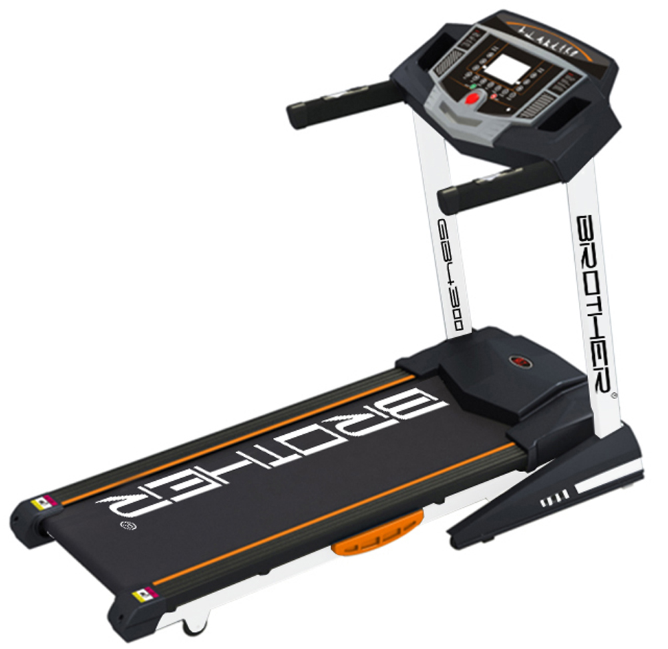

Kérjük, figyelmesen olvassa el a használati útmutatóban leírtakat és következetesen tartsa be azokat!
Gratulálunk a GB4300 futópad kiválasztásához.
Megtette az első lépést egy egészségesebb és boldogabb életstílus felé.
Ezt a futópadot a gyártó kifejezetten otthoni (családi) használatra tervezte, hogy megbízható teljesítményt és élvezetes edzést nyújtson az Ön számára saját otthonában.

Garancia:
A termékre a gyártó garanciát csak otthoni, családi használat és a használati útmutatóban leírtak betartása
esetén vállal.
Az otthoni, családi használat, a futópad egy háztartásban élő személyek részéről történő, hetente 3-4 alkalommal és maximum 2 x 30 perces használatát jelenti.
A készülék nem alkalmas fél-professzionális és professzionális használatra.
A garancia időtartama a vársárlás időpontjától számított 12 hónap. A garancia vételi számla vagy blokk felmutatásával érvényesíthető.
A garancia nem terjed ki:
- Külső erőhatásból eredő sérülésekre
- Hibás összeszerelésből származó meghibásodásra
- A használati útmutatóban leírtak be nem tartására, különös tekintettel a futópad kenésére
- A készülék nem szakszerviz által történő javítására
Kérjük, fordítson különleges figyelmet a futópad kenésére (lásd futópad karbantartása)! A kenés elmaradása esetén a gyártó a termékre garanciát nem vállal!

Amennyiben a készülékkel kapcsolatosan bármilyen jellegű probléma merülne fel, (összeszerelés során problémát tapasztal, használat során meghibásodik, stb.),
kérjük, forduljon a termék magyarországi forgalmazójához:
a termék nevének, hibájának,
a vásárlás helyének és idejének,
illetve a felhasználó adatainak (név, cím, telefonszám) feltüntetésével.

FONTOS: A futópad egyidejűleg maximum 60 percig használható, ezt követően legalább ugyanennyi ideig ne használja (pihentesse) a futópadot.

A Maximális felhasználói súly 130 kg. Ezért a készüléket 130 kg-nál nehezebb felhasználó ne használja, mert az a készülék meghibásodásához vezethet!

Fontos: Ne lépjen a futófelületre indításkor, csak ha már elindult a készülék! Ez a gyártó javaslata és ily módon (amennyiben nem terhelve indul) lényegesen meghosszabbíthatja a motor élettartamát!

FONTOS BIZTONSÁGI UTASÍTÁSOK
A futópad használatának megkezdése előtt tanulmányozza a következőket:
VESZÉLY: Az áramütés kockázatának csökkentése érdekében kérjük, kövesse az alábbi utasítást:
- A futópadot közvetlenül használat után, illetve tisztítás, összeszerelés, javítás előtt mindig húzza ki a konnektorból.
FIGYELEM: A megadott utasítások követésének elmulasztása személyi sérülésekhez, valamint a futópad megrongálódásához vezethet.
FIGYELEM: Az égések, tűz, áramütés kockázatának csökkentése érdekében kérjük, kövesse az alábbi utasításokat:
- A készülék sosem maradhat felügyelet nélkül, amennyiben az áram alatt van. Mindig húzza ki a készüléket a konnektorból, ha nem használja!
- Szigorú felügyelet szükséges, ha a készüléket gyermekek, betegek, magatehetetlen vagy fogyatékkal élő emberek közelében használják!
- A készüléket csak rendeltetésének megfelelően használja, melyet a használati utasítás határoz meg. Ne használja a készüléket a gyártó által nem ajánlott módon és célokra!
- Ne működtesse a készüléket, ha a tápkábele, vagy dugasza sérült, ha nem működik megfelelően, ha sérült, vagy vizes lett. A fenti esetekben jutassa vissza a készüléket a lakhelyéhez legközelebb eső szervíz központba átvizsgálásra és javításra!
- Ne mozgassa a készüléket a tápkábelénél fogva és ne használja a tápkábelt kapaszkodóként!
- Tartsa távol hőtől és forró felületektől a készülék tápkábelét!
- Ne üzemeltesse a készüléket annak szellőző nyílásainak elzárásával. Tartsa tisztán és szabadon a szellőző nyílásokat!
- Ne dobjon vagy helyezzen tárgyakat a készülék nyílásaiba!
- Ne használja a készüléket szabadban!
- Ne használjon aerosolt (spray) a készülékkel egy helyiségben!
- Az aljzatból történő kihúzás előtt állítson minden vezérlőt OFF pozícióba!
- Csak megfelelően földelt aljzathoz csatlakoztassa a készüléket!
- A készülék csak háztartási használatra alkalmas!

FIGYELEM: A készüléket megfelelően kell földelni. Amennyiben a készülék meghibásodik, a földelés segítségével az áramütés kockázata csökkenthető. A készülék és annak tápkábele, valamint dugasza földeléssel ellátott. A dugaszt a megfelelő aljzatba kell bedugni, mely a helyi szabványoknak és előírásoknak megfelelően szerelt és földelt.

VESZÉLY: A készülék nem megfelelő csatlakoztatása az áramütés kockázatát hordozza magában. Ellenőríztesse elektromos szakemberrel vagy szervizessel, ha kétséges, hogy a termék földelése megfelelő. Ne módosítsa a termék dugaszát. Ha a dugasz nem illeszkedik az aljzatba, egy elektromos szakember segítségével szereltessen fel új, megfelelő aljzatot.
A készüléket hagyományos 220V, 50/60Hz földeléssel ellátott elektromos hálózatba kell csatlakoztatni. Győződjön meg arról, hogy a terméket olyan aljzathoz csatlakoztatja, mely azonos a fent meghatározottakkal.

FIGYELEM: A gyakorlatok megkezdése előtt konzultáljon orvosával! Ez különösen fontos, amennyiben életkora meghaladja a 35 évet, vagy egészségügyi problémákkal küzd. Olvasson el minden utasítást a futópad által, vagy annak használata következményeként szerzett személyi sérülésekre vonatkozó felelősségről! Cégünk nem tekinthető felelősnek a termék nem rendeltetésszerű használatából, illetve a használati utasításban megjelölt figyelmeztetések figyelmen kívül hagyásából eredő esetlegesen személyi és tárgyi sérülésekért.
FIGYELMEZTETÉS: Olvasson el figyelmesen minden utasítást a készülék használata előtt.

A FUTÓPADRÓL
Ezt a futópad a felhasználó igényihez tervezték. A következőkben pár fontos technikai információt talál:

●Sebesség tartomány : 1.0~18.0 KM/H

●Dőlésszög : 3 szinten manuálisan állítható

● Kézpulzus rendszerrel ellátott

● 24 előre beállított program

● LCD kijelző: sebesség – idő – távolság – pulzus – kalória kijelzéssel

● Méret: (H x Sz x M) 1545 x 725 x 1210 mm

● Súlya: 53 kg

● Bemeneti feszültség: 220 V ; Frekvencia: 50/60Hz

● Működési hőmérséklet: 0 és 40 °C között

● Összecsukható és könnyen mozgatható

● Maximális felhasználói súly : 130 kg

ÖSSZESZERELÉSI UTASÍTÁSOK
A FUTÓPAD ÖSSZESZERELÉSE
Figyelem: A futópad összeszerelése nem bonyolult, mégis gyakran előfordul, hogy a fém részek illesztésénél a helytelen összerakás miatt a kábelek becsípődhetnek, sérülhetnek, ami a futópad hibás működését eredményezheti!! Kérjük, hogy erre különös figyelmet fordítson az összeszerelés során!

Ne csatlakoztassa a készüléket a hálózatra, amíg a készüléket teljesen össze nem szerelte !!
Az összeszerelés megkezdése előtt vegye ki a terméket dobozból és helyezze el maga előtt a földön. Ellenőrizze, hogy minden alkatrész rendelkezésre áll. Az összeszereléshez használja a csomagban található szerszámokat. Hagyjon elég szabad helyet a futópad összeszereléséhez.

Megjegyzés: Az összeszereléshez és a futópad mozgatásához célszerű egy másik személy segítségét igénybe venni. Olvassa végig az összeszerelési leírást mielőtt elkezdi az összeszerelést!

A dobozban a készülék összecsukott állapotban található. Nyissa szét a padot az alábbi kép alapján:
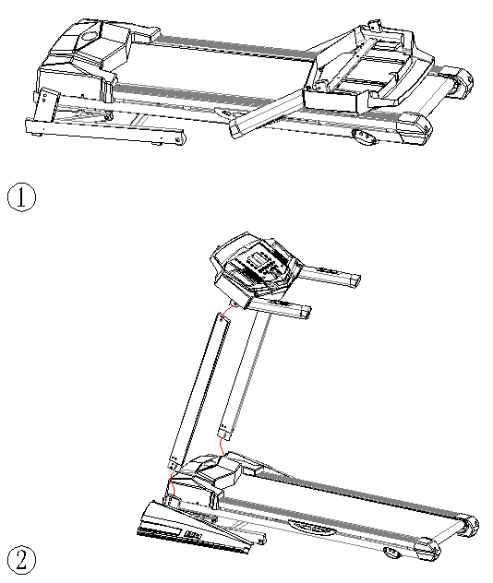

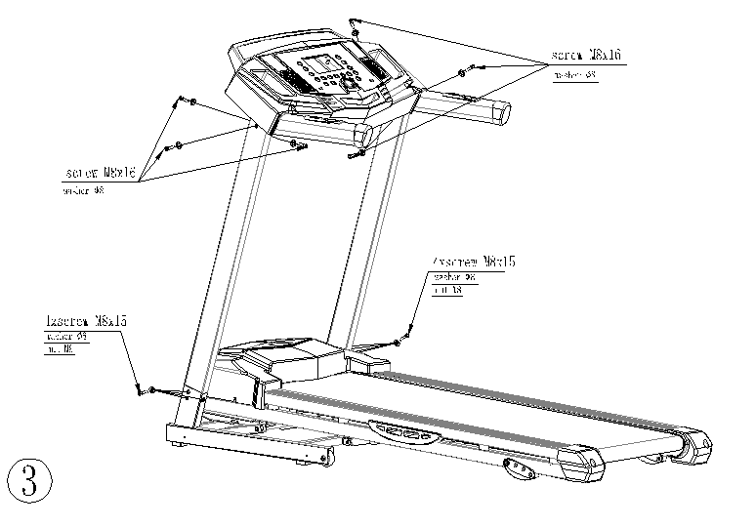
- Rögzítse 4-4 db (M8X15 mm) csavar és alátét segítségével a tartóoszlopokat a fővázhoz. Vigyázzon, hogy a computer kábel ne sérüljön! Még ne húzza meg erősen a csavarokat!
- Rögzítse 3-3 db (M8x16 mm) csavar és alátét segítségével a tartóoszlopokhoz a computer konzolt. Még ne húzza meg erősen a csavarokat!
- Miután minden csavart a helyére tett csatlakoztassa a futópadot a hálózatra és indítsa el. Csak azt követően húzzon meg minden csavart erősen, miután ellenőrizte, hogy a futópad működőképes.
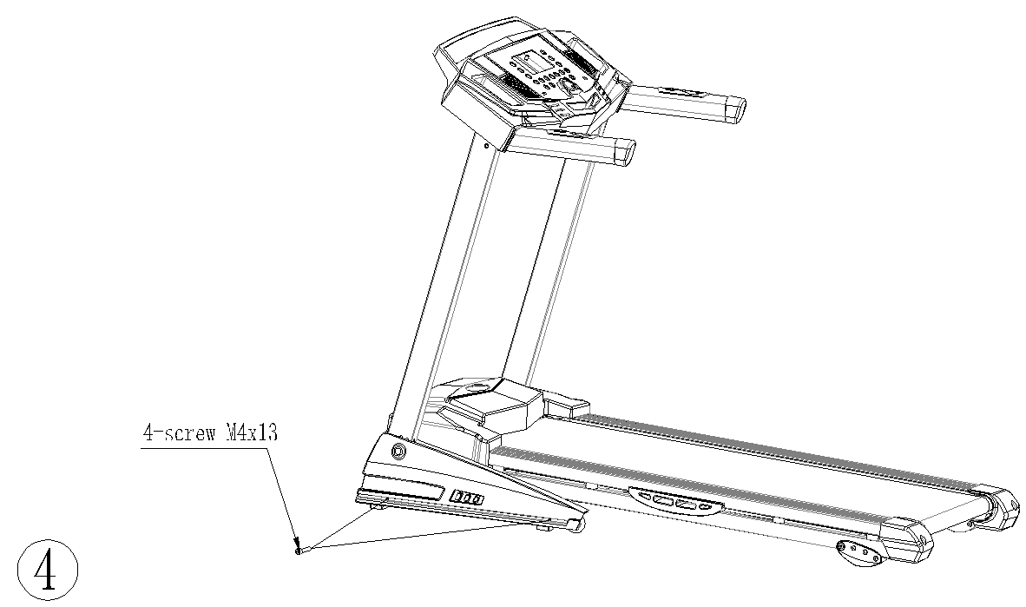

- Helyezze a helyükre az oldalsó takaró borításokat és rögzítse azokat a megfelelő (M4x13 mm) csavarok segítségével.

A futópad futófelületének felhajtása és lenyitása
A futópad felhajtása:
A futópad összecsukását és lenyitását a beépített hidraulika teszi lehetővé és egyszerűvé (gyorszár). A futópad teljes megállása után áramtalanítsa a futópadot, majd lassan hajtsa fel a futófelületet és biztonsági zár segítségével rögzítse azt (kattanásig emelje!).
.
A futópad leengedése:
A futópad lenyitásához nyomja meg a hidraulika felső rögzítő részét, majd lágyan nyomja a talaj felé a futópad futófelületét mely magától lassan a lenyílik a földre.

A FUTÓPAD MOZGATÁSA
A futópad könnyen és biztonságosan mozgatható.
A futópad mozgatása:
- Áramtalanítsa a futópadot
- Csukja össze a futópadot
- Mozgassa a futópadot a szállító görgők segítségével
A futópad fontosabb részei:

Biztonsági kulcs
Kézpulzus szenzor
Kijelző
Kapaszkodó
Főkapcsoló

Komputer tartó oszlop
Futószalag
Oldalkilépő sín
Futószalag helyzet állító

A FUTÓPAD ELHELYEZÉSE
A FUTÓPAD ELHELYEZÉSE OTTHONÁBAN
Ahhoz, hogy az edzés napról napra élvezetes legyen az Ön számára, a futópadot komfortos környezetben javasolt felállítani. Ezt a futópadot úgy tervezték, hogy minimális helyet foglaljon el és kiválóan elférjen otthonában.
·Ne tárolja vagy használja a futópadot a szabadban.
·Ne tárolja vagy használja a futópadot víz mellett vagy párás környezetben.
·Győződjön meg arról, hogy a tápkábel nincs semminek az útjában.
·Amennyiben a szobában szőnyeg található, győződjön meg arról, hogy elegendő hely van a szőnyeg és a futópad között. Amennyiben nem biztos a hely elegendőségében, helyezzen egy matracot a futópad alá.
·A futópad legalább 1.5 méterre legyen a falaktól, illetve bútoroktól.
·Tegyen szabaddá kb. 2m x 1m területet a futópad mögött, hogy könnyedén fel- és leszálljon a futópadról még vészhelyzet esetén is.

Hosszú időtartamú használat után néha fekete port, koszt találhat a futópad alatt. Ez a normál kopással jár együtt és nem jelent hibás működést. Ezt a port, illetve koszt porszívóval könnyedén eltávolíthatja. Amennyiben meg kívánja óvni a talajt, illetve a szőnyeget ettől a szennyeződéstől, helyezzen egy matracot a futópad alá.
SZINTEZÉS
Fontos, hogy a futópadot egyenes, illetve egyenletes talajra helyezze.
Győződjön meg arról, hogy amennyiben elmozdította a futópadot eredeti helyéről, a futópad ismételten vízszintes pozícióban van-e.
ALJZAT VÁLASZTÁS
A megfelelő aljzat kiválasztása különösen fontos. Különösen fontos, hogy olyan aljzathoz csatlakoztassa a futópadot, melyhez más érzékeny elektromos készülék, mint például TV vagy komputer nincs csatlakoztatva.
FIGYELEM!
Győződjön meg arról, hogy a futófelület megfelelően helyezkedik el a talajon. Amennyiben a futófelület egyenetlen felületen van, a futópad elektromos rendszere meghibásodhat.

BEKAPCSOLÁS, INDÍTÁS
BEKAPCSOLÁS
Az On/Off gomb a tápkábel mellett, a motor burkolatának hátulján található. Kapcsolja ezt a gombot “ON” pozícióba.

BIZTONSÁGI KULCS
A biztonsági kulcs azt a célt szolgálja, hogy megszakítsa a futópadot tápláló fő áramkört és így azonnal megállítsa a futópad működését veszély esetén. Nagy sebességnél kényelmetlen és veszélyes lehet a futópad hirtelen történő megállítása. Ezért a biztonsági kulcsot a futópad megállítására kizárólag vészhelyzet esetén használja. A futópad biztonságos és kényelmes megállításához a piros stop gombot használja.
A futópadot nem lehet a biztonsági kulcs nélkül üzemeltetni. A biztonsági kulcsot helyezze a komputer közepén található biztonsági kulcs tartóba. A biztonsági kulcs másik végét csíptesse a ruházatához, hogy ha elesik kihúzza a biztonsági kulcsot a komputeren található tartójából és azonnal leálljon a futópad a sérülések minimalizálása érdekében. Saját biztonsága érdekében sose használja a futópadot a biztonsági kulcs ruházatához történő rögzítése nélkül.

FELSZÁLLÁS A FUTÓPADRA ÉS LESZÁLLÁS A FUTÓPADRÓL
Legyen figyelmes a futópadra történő fel- és leszállásánál. Használja a futópad kapaszkodóit! A futópad használatán kívül ne álljon a futópad futószőnyegén. Álljon terpeszbe két lábát a futófelület szélei mellett található sínekre helyezve. Csak azt követően lépjen a futófelületre, hogy a futószőnyeg egyenletesen és lassan mozog. (ezzel lényegesen meghosszabbíthatja a motor élettartamát )
Edzés közben mindig előre nézzen, testével és fejével is. Sose próbáljon megfordulni a futópadon annak működése közben. Ha befejezte az edzést, nyomja meg a piros stop gombot. Várja meg, amíg a futópad teljesen leáll és csak utána szálljon le a futópadról.

FIGYELEM!
Sose használja a futópadot a biztonsági kulcs ruházatához történő rögzítése nélkül!

A biztonsága érdekében 3km/h-nál nagyobb sebességnél ne lépjen a futópadra

FONTOS: A futópad egyidejűleg maximum 60 percig használható, ezt követően legalább ugyanennyi ideig ne használja (pihentesse) a futópadot.
COMPUTER HASZNÁLATA
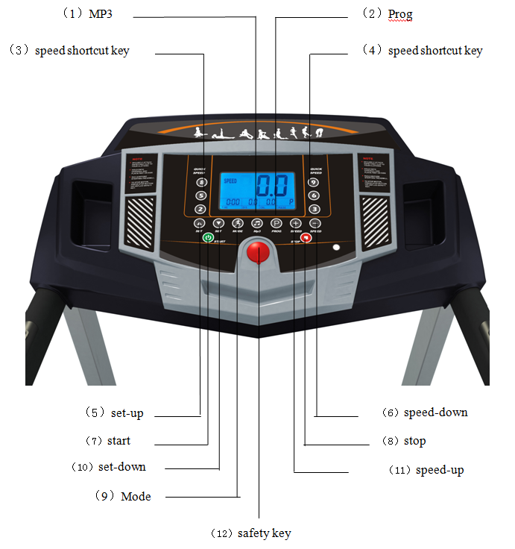

- MP3 hangszóró ki és bekapcsoló gomb
- Program gomb – a programok kiválasztására (P1-P48)
- Speed shortcut key – gyors sebesség állító gomb. Futás közben a megadott értékre állítja a sebességet.
- Speed shortcut key – gyors sebesség állító gomb. Futás közben a megadott értékre állítja a sebességet.
- Set up – Mode funkcióban az értékek növelésére szolgál
- Speed down „–„ gomb - sebesség csökkentésére szolgál edzés közben
- Start gomb – a futópad készenléti állapotban történő elindítására (1.0 km/h)
- Stop gomb – a futópad készenléti állapotban történő elindítására (1.0 km/h), edzés közben pedig megállítására szolgál. Amennyiben 3 km/h alatti sebességnél nyomja meg a stop gombot, a futópad azonnal megáll, amennyiben e feletti sebességnél nyomja meg a stop gombot a futópad lelassul, majd megáll, miközben más gombra nem reagál.
- Mode gomb – Készenléti állapotban a visszaszámláló módba kerül a gomb megnyomásával. Elsőként az idő, majd a távolság, végül a kalória értékét tudja megadni a Set up és down állító gombok segítségével. Ha beállít egy értéket, akkor az visszafelé fog számlálódni az edzés során és ha eléri a 0 értéket a futópad megáll.
- Set down – Mode funkcióban az értékek csökkentésére szolgál
- Speed up „+” gomb – sebesség növelésére szolgál az edzés közben
- Safety key – biztonsági kulcs. Ha a biztonsági kulcs nincs a helyén, akkor a készülék nem indul el, illetve ha elmozdul a helyéről a futópad automatikusan leáll. Célszerű a biztonsági kulcsot a ruházatra csiptetni, amennyiben még nem használta eddig a futópadot vagy bizonytalan a használatában.
Technikai adatok
Time (idő) | 00:00-99:59 Min (perc)
Speed (sebesség) | 1.0-18.0km/h
Distance (távolság) | 0.1-99.99 km
Calories (kalória) | 0-999 KCAL
Pulse (pulzus) | 70-200 / Min (ütés/perc)
Program | P1-P48

Bekapcsolás:
- Csatlakoztassa a futópad hálózati kábelét a hálózatra (220V / 50-60 Hz). Csak földelt dugaljt használjon! Kapcsolja be a futópadot a vázon a hálózati csatalakozó mellett található kapcsoló “I” állásba kapcsolásával.
- Helyezze a biztonsági kulcsot a helyére, majd indítsa el a futópadot a Start gomb megnyomásával. Tesztelje a futószalag működését a sebesség növelésével (alacsonytól a magasig), majd állítsa le a futószalagot a Stop gomb ismételt megnyomásával.
- Ha mindent rendben talált elkezdheti az edzést a futópadon.
Futópad használata:
- Miután bekapcsolta a futópadot, helyezze a biztonsági kulcsot a helyére és rögzítse a ruházatásra.
- Álljon a futópad két szélén található oldalkilépőre.
- Indítsa el a futópadot a Start gomb megnyomásával. A futószalag 1.0 km/h sebességgel elindul. A kijelzőn nyomon követhető a futószalag sebessége.
- Óvatosan lépjen a futószalagra és kezdje el az edzést.
- A sebesség gombokkal állítsa a sebességet az edzés során.
- Nyomja meg a Stop gombot az edzés végén a futópad megállításához.
- Az edzés végén kapcsolja ki a futópadot
Komputer használata:
PROGRAM VÁLASZTÁS (P1-P48)
- Miután bekapcsolta a készüléket nyomja meg a PROG gombot a programokhoz jutáshoz (P1-P48).
- Válassza ki a megfelelő programot, majd a programok indításához használja a START gombot.
Megjegyzés: A programok során a sebesség a programdiagram szerint változik.

Használat előre beállított felhasználói értékekkel (SPEED,TIME,CALORIES)
1. Miután bekapcsolta a készüléket nyomja meg a MODE gombot az egyes funkció értékek (time, speed ,calories) beállításához és elfogadásához.
2. Használja a Set up (+) / Set down (-) gombokat az értékek változtatásához
A Start gomb segítségével elindíthatja, a Stop gombbal szüneteltetheti, illetve megállíthatja az edzést.

PULZUS MÉRÉSE:
Pulzusméréshez helyezze mindkét kezét a fix kormányon található érzékelőkre. A minél pontosabb pulzusleolvasás érdekében ügyeljen arra, hogy tenyere ne legyen túl száraz és túl izzadt sem. A megfelelő pulzusérték segíti az edzés során.
A célpulzus zóna kiszámításának legelterjedtebb módja a maximális pulzusszám meghatározására épül. A standard formula a következő: 220 – éveinek száma = maximum pulzusszám

Ne célozza meg a pulzusszámának maximumán történő edzést. Javasoljuk, hogy a célpulzus zónának megfelelően végezze az edzésmunkát. Az Ön célpulzus zónája a maximális pulzusszámának százalékában határozható meg. A pulzus célzóna tartománya ajánlottan a maximális pulzusszám 60% - 75%-ában határozható meg. Amennyiben kezdő, ajánlott a pulzus célzóna alsó határának megfelelő pulzusszámmal edzenie.
Pulzus célzóna alsó határa = maximum pulzusszám x 0.60
Pulzus célzóna felső határa = maximum pulzusszám x 0.75
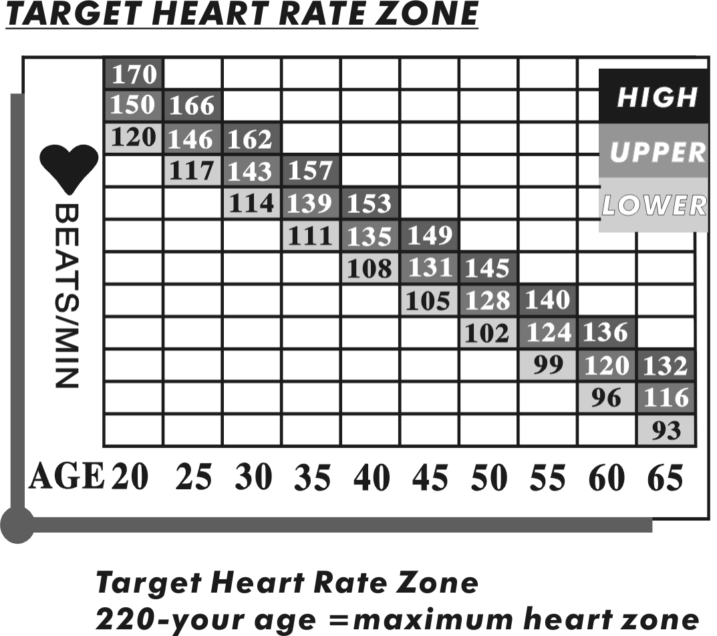
Az így mért pulzus érték csak tájékoztató információt ad, orvosi adatként nem felhasználható!

AZ EDZÉSEK GYAKORISÁGA
Ajánlott hetente 3-4 alkalommal edzeni annak érdekében, hogy javítsa állóképességét, fittségét és növelje izomerejét.

AZ EDZÉSEK INTENZITÁSA
Az edzés intenzitását a pulzusszám mutatja meg. Az edzések eredményeként erősödnie kell szívizomzatának és javulnia kell fizikai kondíciójának, állóképességének. Kizárólag saját orvosa írhatja elő a megfelelő pulzus célzóna értéket az Ön számára. Ezért az edzések egezések előtt konzultáljon orvosával.

AZ EDZÉSEK HOSSZA
A megfelelő edzésmunka erősíti a szívét, tüdejét és izomzatát. Minél hosszabb ideig edz a pulzus célzónának megfelelő pulzusszámmal, annál nagyobb és jobb eredményeket érhet el. Kezdésnél 2-3 perc egyenletes, ritmusos edzés után ellenőrízze pulzussámát

FUTÓPAD PROGRAM KEZDŐKNEK
NEHÉZSÉGI SZINT IDŐTARTAM
1. HÉT Könnyű 6-12 perc
2. HÉT Könnyű 10-16 perc
3. HÉT Közepes 14-20 perc
4. HÉT Közepes 18-24 perc
5. HÉT Közepes 22-28 perc
6. HÉT Kissé magasabb vagy alacsonyabb 20 perc
7. HÉT Ciklusos edzés 3 perc közepesen és 3 perc magasabb intenzitáson 24 percen át.
JAVASLATOK ÉS TANÁCSOK AZ EDZÉSHEZ
1. Bemelegítés
A bemelegítés segítségével élénkítheti vérkeringését és biztosíthatja izomzata megfelelő működését az edzés során. A bemelegítés következtében csökken a sérülések, illetve a későbbi izomláz valószínűsége. Néhány nyújtó gyakorlat elvégzése is ajánlott az alábbi képeknek megfelelően. Minden nyújtást körülbelül 30 másodpercig végezzen, de ne nyújtsa vagy erőltesse túl izmait – ha fájdalmat érez, azonnal hagyja abba!
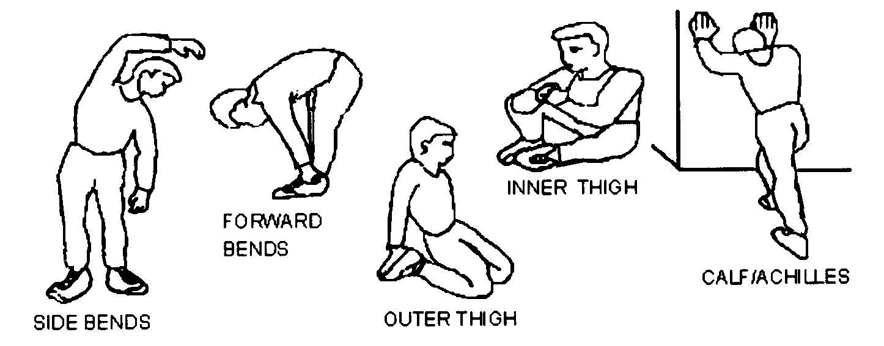

2. Edzés
Az edzés közben fejti ki a legnagyobb erőt. A rendszeres használat eredményeként a lábainak izomzata lazább és erősebb lesz. Mindig saját erőnlétének megfelelően eddzen, de fontos, hogy egyenletes tempóban.
3. Levezetés
A levezetés a cardio-vascularis rendszer és az izomzat megnyugvására szolgál. Jellegében hasonló a bemelegítéshez, de ebben az esetben kb. 5 percen keresztül folyamatosan csökkentse az intenzitást, illetve a sebességet. A nyújtó gyakorlatokat ismételten ajánlott elvégezni, figyelve arra, hogy az izmok és izületek túlerőltetésének elkerülésére. Ahogy egyre fittebb lesz, ajánlott hosszabban és keményebben edzeni. Ajánlott hetente legalább három alkalommal tréningezni és amennyiben lehetséges egyenletesen ossza el az edzésalkalmakat a héten.

AZ IZMOK TÓNUSOSÍTÁSA
Izmai tónusosításához állítsa a terhelést magasra. Így a lábaira nagyobb terhelés jut és valószínűleg nem tud olyan sokáig tréningezni, mint ahogy azt eltervezte. Amennyiben a fittségét és növelni kívánja, változtassa meg edzésmódszerét. A bemelegítés és a levezetés során normál terheléssel dolgozzon, de az edzés fő fázisában folyamatosan és fokozatosan emelje a terhelés szintjét, hogy a lábait erőteljesebben megdolgoztassa. Később csökkentenie kell a sebességet, hogy a pulzusát a célzónában tartsa.

TESTSÚLY LEADÁS
Amennyibe súlyvesztés a célja, akkor a legfontosabb az edzésbe fektetett energia. Minél hosszabban és keményebben edz, annál több kalóriát éget el a szervezete. Lényegileg ez azonos azzal, mint ha a fittségét kívánná javítani, a különbség csak az elérendő célban van.

KARBANTARTÁS

TISZTÍTÁS
Mindig húzza ki a hálózati csatlakozót mielőtt tisztítja a futópadot.
- Naponta: Edzés végén száraz, nedvszívó anyaggal törölje le az esetleges izzadság cseppeket a futópadról.

- Hetente: Távolítsa el a koszt a futópadról porszívóval vagy enyhén nedves ruhával. Hajtsa fel a futófelületet és takarítsa fel a padlón található szennyeződést is. Végezze el a műveletet rendszeres időközönként, mely hozzájárulhat a futópad élettartamának megnövekedéséhez.

Célszerű a használattól függően ½ vagy 1 évente levenni a motorburkolatot, kiporszívózni és áttörölni a motorteret, így eltávolítani a felgyülemlett port és szennyeződéseket.

Ne használjon vegyszert a futófelület vagy a futószőnyeg tisztításához.

A FUTÓSZŐNYEG BEÁLLÍTÁSA
Futás vagy gyaloglás közben előfordulhat, hogy az egyik lábával erősebben tapos, illetve lép. Ennek következtében a futószőnyeg elmozdul középső pozíciójából. A futópad megfelelő működéséhez a futószőnyegnek mindig középső pozícióban kell lennie. Bizonyos esetekben a futószőnyeg megfelelő pozícionáláshoz szerszámra van szüksége.

A BEÁLLÍTÁS FOLYAMATA
- Ne viseljen laza ruházatot, nyakláncot vagy laza ékszereket a folyamat során.
- Sose fordítsa el a csavarokat ¼ fordulattal nagyobb mértékben.
- Az egyik oldalt mindig lazítsa, a másikat pedig feszítse nehogy túlfeszítse a szőnyeget.
- Működtesse a futópadot. A futószőnyeget 6-7 Km/h sebesség mellett állítsa be. Az állítás folyamata alatt senki se álljon a futópadra!
A folyamat után tesztelésként gyalogoljon 5 percig a futópadon. Amennyiben szükséges, ismételje meg a műveletet újra.

HA A SZŐNYEG A BAL OLDALON VAN:
- Fordítsa el a bal oldali szabályzó csavart ¼ fordulattal az óramutató járásával megegyező irányba.
- Fordítsa el a jobb oldali szabályzó csavart ¼ fordulattal az óramutató járásával ellenkező irányba.

HA A SZŐNYEG A JOBB OLDALON VAN:
1. Fordítsa el a jobb oldali szabályzó csavart ¼ fordulattal az óramutató járásával megegyező irányba.
2. Fordítsa el a bal oldali szabályzó csavart ¼ fordulattal az óramutató járásával ellenkező irányba.

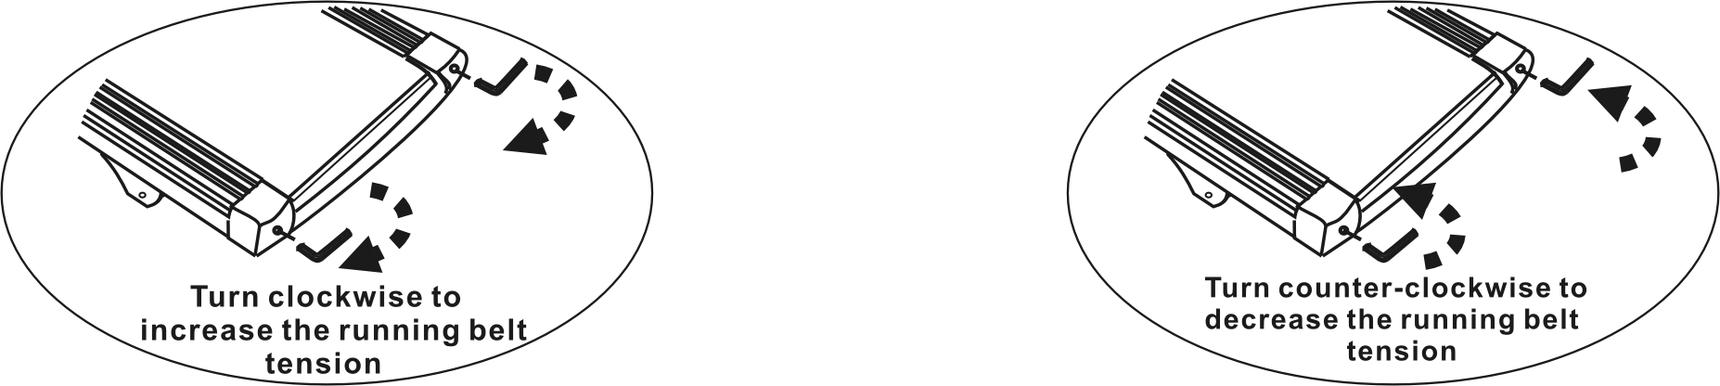

A FUTÓSZŐNYEG FESZESSÉGÉNEK BEÁLLÍTÁSA
Ha a futópad használata közben olyan érzéssel szembesül, hogy a lábai a lépéseknél megcsúsznak, akkor ez azt jelenti, hogy a futószőnyeg kitágult és megcsúszik a futópad görgőin. Idővel minden futószőnyeg kitágulhat. Ez megszokott és normális jelenség a futópadoknál, melynek következtében módosítani kell a futópad beállításait. A csúszás megszüntetése érdekében feszítse meg a futószőnyeget mindkét állító csavart fordítsa el 1/4 fordulattal az ábra szerint. Próbálja ki a futópadot, hogy a csúszás jelensége még mindig fenn áll-e. A feszítés folyamatát mindaddig ismételje, amíg a futószőnyeg kellően feszes nem lesz, ügyelve arra, hogy ne feszítse túl a szőnyeget és egy alkalommal ne fordítsa el jobban a csavarokat 1/4 fordulatnál nagyobb mértékben.

A FUTÓFELÜLET KENÉSE
Kérjük, fordítson különleges figyelmet a futópad kenésére! A kenés elmaradása esetén a gyártó a termékre garanciát nem vállal!

A megfelelő kenéssel rendelkező futópad jobb teljesítménnyel üzemelhet és élettartama is jelentősen meghosszabbodhat, illetve a normál elhasználódás és kopás jelentősen csökkenhet. Az Ön futópadját a gyártás során ellátták kenőanyaggal. Ugyanakkor az optimális teljesítmény érdekében a futófelület kenése időről időre szükségessé válik. Átlagos használat mellett (30 perces edzések 5-6km/h sebességgel hetente 3 alkalommal 2 felhasználó számára) 3-4 havonta ajánlott elvégezni a futópad kenését. A kenés gyakoriságának szükségessége az edzések intenzitásával, illetve gyakoriságával változik.

A futópad kenése szükségességének megállapításához emelje meg a futószőnyeget és nyúljon be olyan mélyen a futófelület közepe felé, ahogyan csak tud. Amennyiben a kezén a kenőanyag (pl.: szilikon) nyomait találja, akkor nem szükséges a futófelület kenése. Amennyiben a futólap száraz és a kenőanyagnak csupán nyomait találja azon, akkor a kenés művelete időszerűvé vált.

A FUTÓFELÜLET KENÉSE:
- Állítsa le a futópadot úgy, hogy az összeillesztés felül és középen legyen.
- Helyezze a fúvókát a kenőanyagot tartalmazó flakon fejegységébe.
- Emelje meg a futószőnyeget.
- Irányítsa a fúvókát a szőnyeg és futólap közé kb. 20 cm-re a futópad elejétől.
- A kenőanyagot a megadott pozíciótól a futópad végéig vigye fel a meghatározott felületre mind a bal, illetve a jobb oldalon. Próbáljon meg minél beljebb, a futópad közepe felé felvinni a kenőanyagot. A kenőanyag felvitele körülbelül 3-4 másodperc mindkét oldalon.
- Egyenletesen oszlassa el a kenőanyagot a futópad 1 Km/H-val történő, néhány percen át tartó üzemeltetésével.

Figyelem: A futópadot csak szilikon olajjal vagy kifejezetten erre a célra gyártott olajjal kenje és ne adjon hozzá más összetevőt, mert az a futópad meghibásodásához vezethet!
Ne kenje túl a felületet, mert akkor a futószalag megcsúszhat.

Nagyon fontos, hogy a futópad kenését rendszeresen elvégezze, mert különben a futópad meghibásodhat.
A kenés elmaradása nyomán keletkező hibákért a gyártó és forgalmazó felelősséget nem vállal!

ÜZEMZAVAR ELHÁRÍTÁS
A SEGÉLYKÉRÉS SZÜKSÉGESSÉGE
Ezt a futópadot úgy tervezték, hogy a felhasználók testi épsége és biztonság első helyen álljon. Elektromos hiba esetén a futópad automatikusan lekapcsol annak érdekében, hogy megelőzze az esetleges baleseteket és sérüléseket, illetve a drágább alkatrészek, mint például a motor vagy komputer károsodását.
Amennyiben a futópad működését szokatlannak, rendellenesnek tapasztalja, egyszerűen kapcsolja ki és néhány másodperc elteltével ismételten be a futópadot a futópad elején található főkapcsoló segítségével. A folyamat eredményeként a véletlenszerű hibák megszűntethetők és a futópad ismételten használhatóvá válik normál körülmények között.
Amennyiben a futópad fent részletezett újraindítása után sem működik megfelelően, akkor haladéktalanul lépjen kapcsolatba helyi értékesítőjével.

ÜZEMZAVAR ELHÁRÍTÁSI TANÁCSOK
Probléma | Potenciális ok | Kijavítás
A futópad nem indul el | - Nincs bedugva  - Biztonsági kulcs nincs a helyén  - Házi elektromos hálózat biztosítéka lekapcsolt  - Futópad hálózati biztosítéka lekapcsolt: On/Off gomb OFF-on | - Dugja be földelt aljzatba.  - Helyezze be a biztonsági kulcsot.  - Kapcsolja fel vagy cserélje ki.  - Kenje a futófelületet vagy indítsa újra a futópadot.  - Kapcsolja ON állásba.
Futószőnyeg csúszás | - Nem elég feszes a futószőnyeg  2. Nem elég feszes az ékszíj | - Feszítse meg megfelelően.  - Lépjen kapcsolatba cégünkkel!
A futószőnyeg szokatlan viselkedése | - Kenés szükséges.  - Túl feszes futószőnyeg. | - Kenje a futófelületet.  - Állítsa be a futószőnyeg feszességét.
Futószőnyeg helyzete eltér a középpontos pozíciótól | A hátsó görgő pozíciója nem megfelelő. | Állítsa be a futószőnyeget.
A KOMPUTER HIBÁS MŰKÖDÉSE
Ha nem jelenik meg információ a komputer kijelzőin, még a futópad előbb részletezett újraindítását követően sem, akkor ellenőrizze a komputert és a motort összekötő kábelt. Amennyiben nem lát külsérelmi nyomot a kábelen, haladéktalanul lépjen kapcsolatba helyi értékesítőjével.
Hibaüzenetek, hibakódok értelmezése:
PROBLÉMA : a kijelzőn a következő hibaüzenet jelenik meg "E00".
MEGOLDÁS: A biztonsági kulcs nincs a helyén. Tegye a helyére!
PROBLÉMA : a kijelzőn a következő hibaüzenet jelenik meg "E01 és E03".
MEGOLDÁS: Sebesség visszajelzési hiba. Ellenőrizze a sebesség szenzort illetve a motor csatlakozási kábeleit.
PROBLÉMA : a kijelzőn a következő hibaüzenet jelenik meg "E02, E05 és E06".
MEGOLDÁS: Kapcsolati hiba a motor és panel között. Ellenőrizze a motort, a kontrol panelt, valamint az összekötő kábeleket és amennyiben furcsa (rossz, égett) szagot érez cserélje a hibás alkatrészt.
PROBLÉMA : a kijelzőn a következő hibaüzenet jelenik meg "E04".
MEGOLDÁS: Önellenőrzési hiba. Ellenőrizze a motort, a kontrol panelt és amennyiben szükséges cserélje a hibás alkatrészt.
Kívánunk a gép használatához sok sikert és jó egészséget!
SZERKEZETI ÁBRA
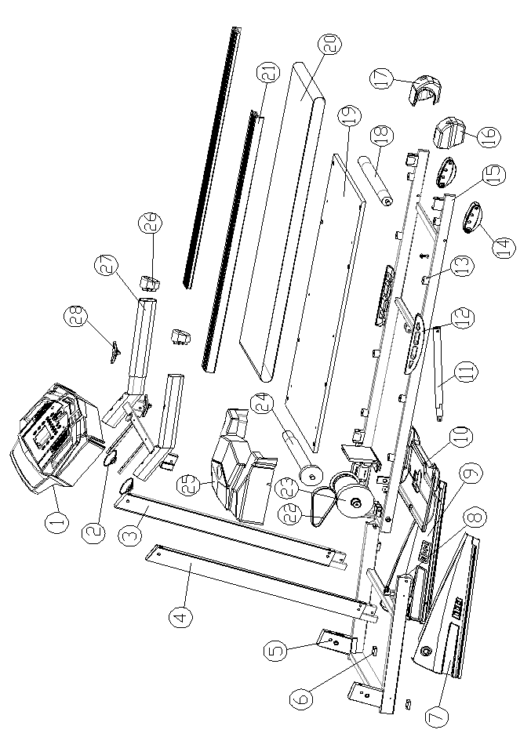

Alkatrész lista:

Ssz: | Megnevezés | Ssz: | Megnevezés | Ssz: | Megnevezés
1 | Computer casing(plastic only) /1 PC | 14 | End cap-right/1 PC | 27 | Handrail plastic/2 PC
2 | Rubber hand grips/2 PC | 15 | Rear roller/1 PC | 28 | Handrail Heart rate sensor/2PC
3 | Handrail frame/1 PC | 16 | Treadmill frame/1PC | 29
4 | Holder-left/1 PC | 17 | Running deck/1 PC | 30
5 | Holder-right/1 PC | 18 | Running belt/1 PC | 31
6 | Decorative plastic -left/1 PC | 19 | Side strip/2 PC | 32
7 | Motor underframe/1PC | 20 | Drive belt/1 PC | 33
8 | Wheel /2PC | 21 | Front roller/1 PC | 34
9 | Gas spring/1PC | 22 | Motor cover/1 PC | 35
10 | Bottom cover plate/1PC | 23 | Motor/1 PC | 36
11 | Manual incline-left/1PC | 24 | Motor control board/1 PC | 37
12 | Manual incline-right/1PC | 25 | Rubber hand strips/2PC | 38
13 | End cap-left/1PC | 26 | Pipe stopper/2 PC | 39

Importer: ACRA, s.r.o. Semily, Czech republic

